Информационная карта урока алгебры -9кл
Тема урока | График и свойства функции y=ax^2
План урока | - Повторить свойства функции y=ax^2  - Выполнить задания
Материал учебника | Смотри прикрепленный файл (от 08.11.2021)
Задания на урок | Повторение:  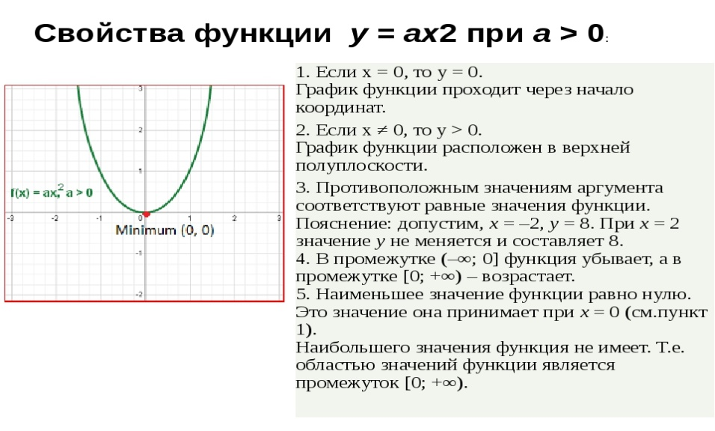  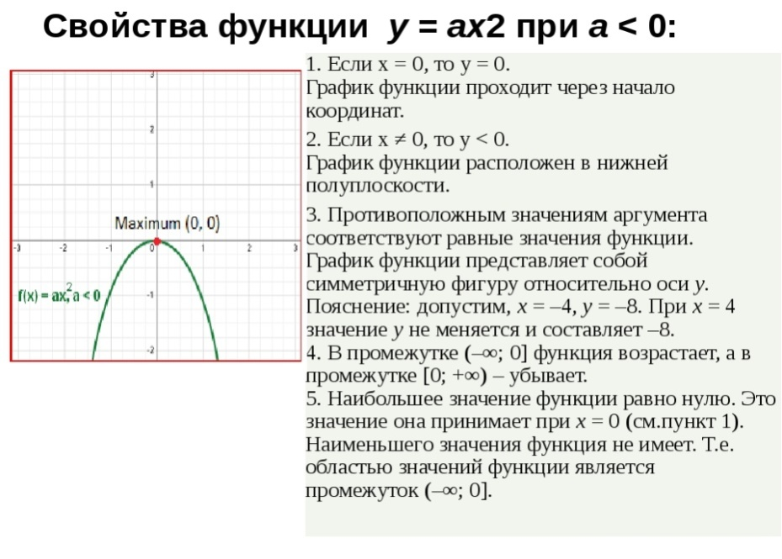  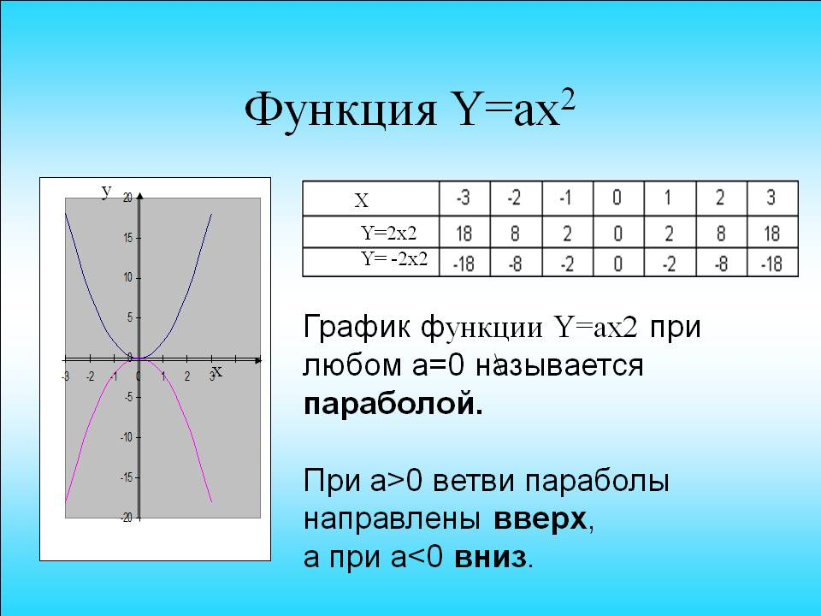  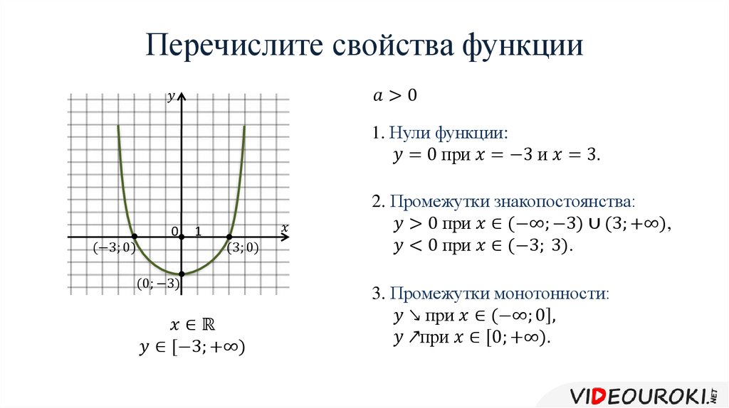  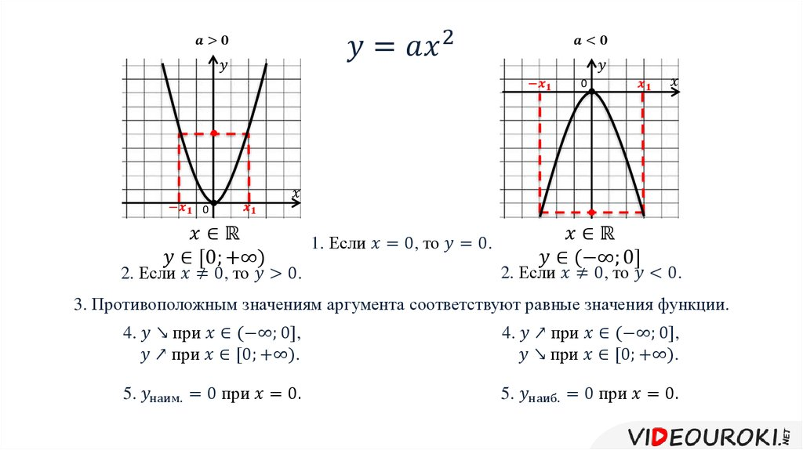
Домашнее задание | - Сделать задания в тетради  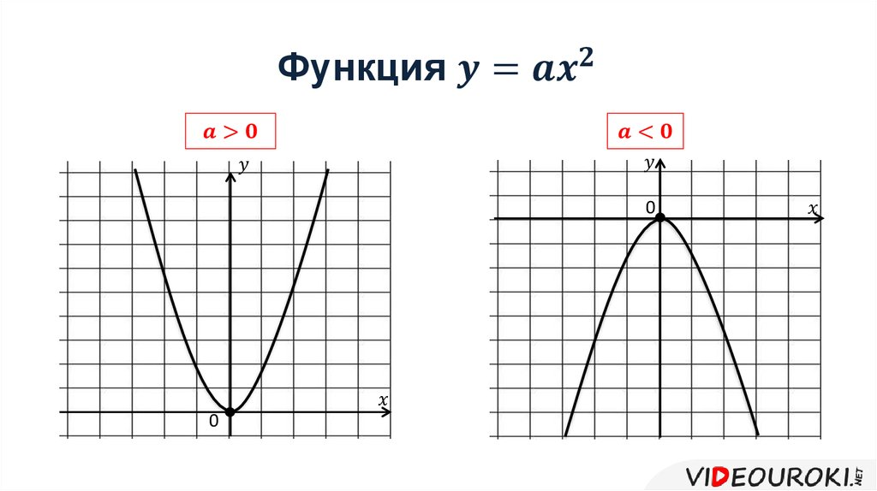  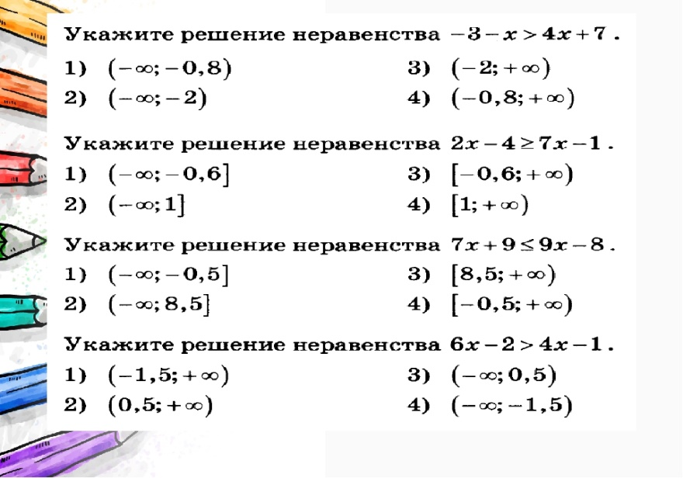  - Сделать задание на Учи.ру(карточка от учителя)  10.11.2021-15.11.2021  Для общения можно использовать внутреннюю почту Сетевого Города.
Рекомендации | Если у тебя остались вопросы или что-то не понятно, посмотри презентацию, прикрепленные файлы к уроку в Сетевом городе от 08.11.2021

